衢州职业技术学院

楼宇标牌制作
（宣传部）

竞
争
性
磋
商
文
件

衢州职业技术学院
2022年08月
目 录
第一章 磋商公告 3
第二章 磋商须知 6
第三章 采购需求 14
第四章 合同主要条款 15
第五章 应提交的有关材料格式范例 18
第六章 评审办法及评分标准 35

磋商公告
根据《中华人民共和国政府采购法》等相关要求，衢州职业技术学院就楼宇标牌制作项目拟采用竞争性磋商方式采购，欢迎符合资格条件的投标人前来参加。

一、采购项目编号：QZYCG2022-132

二、采购项目概况：
序号 | 名称 | 数量 | 单位 | 规格型号及制作要求 | 采购预算
1 | 楼宇标牌制作 | 1 | 批 | 详见竞争性磋商文件第三章 | 22万元

三、合格投标人的资格要求
  - 符合《中华人民共和国政府采购法》第二十二条要求,且必须为未被列入“信用中国”网站(www.creditchina.gov.cn)、中国政府采购网(www.ccgp.gov.cn)渠道信用记录失信被执行人、重大税收违法案件当事人名单、政府采购严重违法失信行为记录名单的投标人。
2.在中华人民共和国境内注册，能承担本项目的投标人。分公司参与投标的，须提供总公司的《企业法人营业执照》及总公司的授权书。
3.本项目接受联合体投标：☐是，☑否。
4.本项目的特定资格要求：无。

四、竞争性磋商文件的领取
有意参与磋商的投标人可在衢州职业技术学院网(www.qzct.net)免费下载招标文件并将报名表发指定邮箱（6247158@qq.com）。

五、递交投标文件截止及磋商时间：2022年8月29日9：00时（北京时间）。

六、递交投标文件及磋商地点
衢州职业技术学院行政楼一楼124室，投标文件在开标时间前送达或通过邮寄快递方式（邮寄公司请选择EMS）送达衢州职业技术学院采购处（注：投标人需在快递外封面上注明单位名称及所投项目名称、编号），逾期送达或未按要求密封的投标文件一律不予接收。请各投标人充分考虑邮寄在途时间，确保投标文件在本采购项目规定的投标文件递交截止时间前送达规定的地址。可在查询到我方已签收信息后，通过电话向我们确认(徐老师：0570-8068411)。
收件单位：衢州职业技术学院采购处；地址：浙江省衢州市柯城区白云街道江源路18号（行政楼125室）（邮编：324000）；收件人：徐老师；电话：0570-8068411。
磋商地点：衢州职业技术学院行政楼一楼126室。

七、磋商费用：投标人在磋商过程中的一切费用自理。

八、本公告发布媒体：衢州职业技术学院网（www.qzct.net）。

九、质疑和投诉
1.投标人认为竞争性磋商文件、磋商过程或成交结果使自己的合法权益受到损害的，应当在知道或者应知其权益受到损害之日起五日内（公告期限届满后获取采购文件的，以公告期限届满之日为准），以书面形式向采购人采购科提出质疑。投标人对采购人的质疑答复不满意或者采购人未在规定时间内作出答复的，可在答复期满后十五个工作日内向同级采购监管部门投诉。质疑函范本、投诉书范本请到浙江政府采购网下载专区下载。
2.质疑、投诉应当采用书面形式。质疑书、投诉书均应明确阐述竞争性磋商文件、磋商过程或成交结果使自己权益受到损害的实质性内容，提供相关事实、依据和证据及其来源或线索，便于有关单位调查、答复和处理。

十一、本磋商文件由衢州职业技术学院宣传部、采购处负责解释。
联系地址：衢州职业技术学院（浙江省衢州市柯城区江源路18号）
邮政编码：324000
招标文件发放联系人：徐老师 电话：0570-8068411
汪老师 电话：0570-8068398
质疑接收联系人：徐老师 电话：0570-8068411/汪老师 电话：0570-8068398
邮箱；6247158@qq.com
投诉接收联系人：叶老师 电话：0570-8068230
项目技术联系人：赵老师 电话：13675718268。

衢州职业技术学院采购处
2022年8月19日

磋商须知

一、总则

（一）适用范围
本竞争性磋商文件仅适用于本次采购所叙述的货物及其辅助服务采购。

（二）定义
1.“采购人”系组织本次磋商的衢州职业技术学院。
2.“供应商”系指向采购人提交响应文件的投标人。
3.“货物”系指本次磋商拟采购的各种形态和种类的物品，包括设备、原材料、配件、产品等。
4.“服务”系指竞争性磋商文件规定投标人须承担的安装、调试、技术协助、校准、培训、技术指导以及其他类似的义务。
5.“项目”系指投标人按竞争性磋商文件规定向采购人提供的货物或服务。
6.“▲”系指实质性要求条款。

（三）采购方式
本次采购采用竞争性磋商方式进行。

（四）磋商委托
投标人代表须携带有效身份证件。如投标人代表不是法定代表人，须有法定代表人出具的授权委托书。

（五）合格的投标人
1.响应竞争性磋商文件要求，有提供服务（货物）能力，具备本竞争性磋商文件中规定条件的投标人（详见第一章第三条“合格投标人的资格要求”）。
2.符合上述条件的投标人应承担磋商及履约中应承担的全部责任与义务。

（六）磋商费用
无论磋商过程和结果如何，投标人均应自行承担所有与磋商有关的全部费用。

（七）特别说明
1.多家投标人参加磋商响应，如其中两家或两家以上投标人的法定代表人为同一人的，或者相互之间存在投资关系且达到控股的，同时提供的是同一品牌的产品的，应当按一个投标人认定（评审时，取其中通过资格审查后的报价最低一家为有效投标人；当报价相同时，则以技术标最优一家为有效投标人；均相同时，由磋商小组集体决定）。
2.多家代理商或经销商参加磋商响应，如其中两家或两家以上投标人存在分级代理或代销关系，且提供的是其所代理品牌的产品的，评审时，应当按第1条规定确定其中一家为有效投标人。
3.评标委员会认为投标人的报价明显低于其他通过符合性审查投标人的报价，有可能影响产品质量或者不能诚信履约的，应当要求其在评标现场合理的时间内提供书面说明，必要时提交相关证明材料;投标人不能证明其报价合理性的，评标委员会应当将其作为无效投标处理。
4.根据《中小企业划型标准规定》（工信部联企业〔2011〕300号）、《政府采购促进中小企业发展管理办法》（财库〔2020〕46号）的有关规定，《政府采购促进中小企业发展管理办法》所称中小企业（含中型、小型、微型企业，下同）应当同时符合以下条件：
（1）在服务采购项目中，服务由中小企业承接，即提供服务的人员为中小企业依照《中华人民共和国劳动合同法》订立劳动合同的从业人员。
（2）在货物采购项目中，投标人提供的货物既有中小企业制造货物，也有大型企业制造货物的，不享受本办法规定的中小企业扶持政策。
（3）以联合体形式参加政府采购活动，联合体各方均为中小企业的，联合体视同中小企业。其中，联合体各方均为小微企业的，联合体视同小微企业。
（4）小型、微型企业参加投标时，应提供《中小企业声明函》；监狱或戒毒企业参加投标时应提供监狱或戒毒企业声明函；残疾人福利性单位参加投标时应提供残疾人福利性单位声明函。

二、竞争性磋商文件

（一）竞争性磋商文件的构成
本竞争性磋商文件由以下部份组成：
1.磋商公告；
2.磋商须知；
3.采购需求；
4.合同主要条款；
5.应提交的有关材料格式范例；
6.评审办法及评分标准。

（二）竞争性磋商文件的澄清与修改
1.投标人应认真阅读本竞争性磋商文件，发现其中有误或有不合理要求的，投标人必须在磋商截止时间至少5日前以书面形式要求采购人澄清，否则采购人将不予受理。采购人将在收到异议之日起3日内作出答复，并在本采购信息发布媒体上发布变更或澄清公告，公告内容作为竞争性磋商文件的构成部分。采购人对已发出的竞争性磋商文件进行必要澄清、答复、修改或补充的，应当在竞争性磋商文件要求提交响应文件截止时间5日前，在原磋商公告发布媒体上发布更正公告，不足5日的，应当顺延提交响应文件截止之日。
2.竞争性磋商文件澄清、答复、修改、补充的内容为竞争性磋商文件的组成部分。当竞争性磋商文件与竞争性磋商文件的澄清、答复、修改、补充通知就同一内容的表述不一致时，以最后发出的书面文件为准。

三、响应文件的编制
投标人应仔细阅读磋商文件的所有内容，按本文件的要求提供响应文件，并保证所提供的全部资料的真实性，以使其响应文件对磋商文件作出实质性响应，否则，响应文件可能视为无效响应文件。

（一）响应文件的组成
▲响应文件由资信技术部分和报价部分组成，每类文件均需提供正本壹份、副本肆份。每类文件装订成册且每本封面均应加盖单位公章及法人（或负责人）代表或委托代理人的签名或签章。

响应文件内容及封装顺序：

1．响应文件外封面（格式一）

2．评分索引表

3．响应文件目录

4．资信技术部分内容
项目及审核内容 | 格式 | 装订顺序
供应商资格声明 | 格式二 | 1-1
竞争性磋商函 | 格式三 | 1-2
有效的营业执照副本扫描件 |  | 1-3
法定代表人（负责人）授权委托书扫描件 | 格式四 | 1-4
中小企业声明函 | 格式十 | 1-5
法定代表人（负责人）或法人（负责人）授权代表身份证扫描件（与响应文件一起递交） |  | 1-6
信用查询：提交投标文件（响应文件）截止时间前3年内，“信用中国”网站(www.creditchina.gov.cn)、中国政府采购网(www.ccgp.gov.cn)无失信、无严重违法查询结果截图。信用信息查询记录和证据以网页截图等方式留存，被列入失信被执行人、重大税收违法案件当事人名单、政府采购严重违法失信行为记录名单及其它不符合《中华人民共和国政府采购法》第二十二条规定条件的，其投标将被拒绝。 |  | 1-6
投标人同类项目实施一览表，提供自2019年4月以来（以签订合同时间为准）类似案例合同以及验收报告扫描件。 | 格式五 | 1-7
投标人认为需投递的其他资格证明文件，如自主创新、节能环保、质量管理和质量保证体系等。 |  | 1-8

5.技术部分内容
项目及审核内容 | 格式 | 装订顺序
投标人的基本情况、管理和技术队伍、主要装备的情况及现状等 |  | 2-1
投标人拟投入本项目的服务团队人员表 |  | 2-2
规格、技术参数偏离表 | 格式六 | 2-3
投标人拟投入本项目运行测试的设备清单 |  | 2-4
项目实施方案，对本项目的合理化建议和改进措施等 |  | 2-5
技术支持和售后服务承诺书 | 格式七 | 2-6
投标人认为有必要提供的其他资料 |  | 2-7
自评分表 | 格式十三 | 2-8

6.报价部分内容
项目及审核内容 | 格式 | 装订顺序
报价一览表 | 格式八 | 3-1
货物清单及报价明细表 | 格式九 | 3-2
投标人认为有必要提供的其他资料 |  | 3-3

（二）响应文件的语言及计量
1．响应文件及供应商与采购有关的来往通知、函件和文件均应使用中文。
2．计量单位，竞争性磋商文件已有明确规定的，使用竞争性磋商文件规定的计量单位；竞争性磋商文件没有规定的，应采用中华人民共和国法定计量单位（货币单位：人民币元），否则视同未响应。

（三）磋商响应有效期
1．从响应文件递交截止之日起，有效期为90天。
2．特殊情况下，在原响应文件有效期截止之前，采购人可要求供应商同意延长响应文件有效期。这种要求与答复均应以书面形式提交。供应商可拒绝采购人的这种要求。

（四）响应文件的签署
1．供应商应按本竞争性磋商文件规定的格式顺序编制、装订响应文件并标注页码。响应文件内容不完整、编排混乱导致响应文件被误读、漏读或者查找不到相关内容的，是供应商的责任。
2．供应商应按本须知的相关要求准备响应文件，响应文件须清楚地标明 “正本”、“副本”。若正本和副本有差异，以正本为准。
3．响应文件的正本需打印或用不褪色墨水书写，并由供应商法定代表人代表或经正式授权的代表在响应文件封面上签字或签章。授权代表须以书面形式出具的“授权委托书”附在响应文件中。文件的副本可采用正本的复印件。
4．供应商提供的响应文件正本内的各种复印件需加盖供应商公章。
5．法定代表人授权委托书、资格声明书、竞争性磋商函、报价一览表、报价明细表等必须按照格式规定必须由法定代表人或授权代表签名并加盖单位公章。
6．任何行间插字、涂改和增删，必须由响应文件签字人在旁边签字才有效。
7．电报、电话、传真形式的响应文件概不接受。

（五）响应文件的密封和标记
1．响应文件需密封并在包装袋封口及相关部位加盖供应商单位公章及授权代表签名或盖章。
2．包装袋封面应注明：项目名称、项目编号、供应商名称等。

四、响应文件的递交

（一）递交响应文件截止时间及地点
1．供应商请于磋商截止时间前将响应文件递交至指定地点，逾期不予接收。
2．递交响应文件时需递交供应商的授权代表身份证原件。

（二）响应文件的修改和撤销
1．供应商在递交响应文件后，可以修改或撤回其响应文件，但供应商必须在规定的递交响应文件截止时间之前将修改或撤回的书面通知递交给采购人。
2．供应商修改后的响应文件应按原来的规定编制、密封、标记和递交。
3．在递交响应文件截止期之后，供应商未经允许不得对其响应文件做任何修改。
4．递交响应文件截止期后，供应商不得撤回其响应文件。
5．实质上没有响应本文件要求的响应文件将被拒绝。供应商不得随意通过修正或撤消不合要求的偏离或保留从而使其响应文件成为实质上响应的文件。
6.在磋商过程中，磋商小组可以根据磋商情况按照竞争性磋商规则要求供应商对响应文件作出修改或重新制作响应文件，供应商澄清、说明或者更正响应文件应当以书面形式作出，但不得超出响应文件的范围。供应商的澄清、说明或者更正应当由法定代表人或其授权代表签字或者加盖公章。由授权代表签字的，应当附法定代表人授权书。供应商为自然人的，应当由本人签字并附身份证明。

五、无效的响应文件
如发现下列情形之一的，响应文件将被视为无效：
1．由于包装不妥或未按规定要求包装，响应文件在送交途中严重破损或失散的；
2．响应文件无法区分正、副本的，有应盖而未盖公章、应签字而未签字、未装订、未密封、未注明标项，法定代表人代表授权书、供应商资格声明等填写不完整或有涂改而未按规定签名的；
3．资信材料不全的，或者不符合竞争性磋商文件标明的资格要求的；
4．授权代表未能出具身份证明或与法定代表人授权书中的授权代表身份不符的；
5．存在“▲”条款的负偏离或不满足要求的；
6．响应文件格式不规范、项目不齐全或者内容虚假的；
7．磋商有效期、交货时间、质保期等商务条款不能满足竞争性磋商文件要求的；
8．出现影响采购公正的违法违规行为的；
9．报价超出最高限价的；
10．其他违反政府采购法律、法规和规定行为的。

六、磋商、评审和定标

（一）磋商
1.采购人将在规定的日期、时间和地点组织磋商会。供应商的法定代表人或其授权代表应参加磋商会并签到。

（二）磋商小组
1．磋商小组由3人组成，按照政府采购法相关规定在磋商前于衢州市专家库或衢州职业技术学院专家库中随机抽取。
2．磋商期间，供应商法定代表人代表或授权代表必须在场，负责解答有关事宜。如不在场，则事后不得对采购过程及结果提出异议。

（三）磋商、评审程序
1．主持人宣布磋商截止时间（截止时间以国家授时中心标准时间为准）和磋商会议开始。
2．主持人介绍参加磋商会的人员，宣布评审期间的有关事项；告知应当回避的情形，提请有关人员回避。
3．监标人员或公证员确认供应商法定代表人或授权代表资格、到场等情况。
4．监标人员或公证员检查各供应商的标函密封、标记情况。
5．由监标人员或公证员按磋商响应文件递交时间的顺序当众启封各供应商的响应文件，送磋商小组进行审查。
6．磋商小组对各供应商的响应文件进行资格及技术评审，并按响应文件开启的顺序与供应商进行磋商，磋商可以进行多轮。
7．在磋商过程中，磋商小组可以根据磋商文件和磋商情况实质性变动采购需求中的技术、服务要求以及合同草案条款，但不得变动磋商文件中的其他内容，对磋商文件作出的实质性变动是磋商文件的有效组成部分，磋商小组以书面形式同时通知所有参加磋商的供应商。
8．供应商应当按照磋商文件的变动情况和磋商小组的要求对响应文件进行补充、修改或重新提交响应文件，并由其法定代表人或授权代表签字或者加盖公章，磋商小组对各供应商修改或重新提交的响应文件进行再次评审。
9. 磋商结束后，磋商小组应当要求所有实质性响应的供应商在规定的时间内提交最后报价，并送磋商小组进行审查。最后报价是磋商响应文件的有效组成部分，提交最后报价的供应商不得少于3家。
10. 磋商小组对提交最后报价的供应商的响应文件和最后报价进行综合评审，技术及资信得分与报价分加计总分即为各供应商的最后总分，磋商小组按照总分得分由高到低的顺序确定成交候选供应商，以总分最高者为第一成交候选人，总分第二高者为第二成交候选人。
11．监标人员或公证员宣读公证词；
12．磋商会结束。

（四）定标
评审结束后，经公示一个工作日无异议后，由衢州职业技术学院采购处向成交人签发《中标通知书》。
(五)履约保证金
1.投标人签订合同5个工作日内向采购人交纳中标金额1%的履约保证金或保函。
2.交纳形式：
(1)银行转账。请注明“衢职院+项目名称+履约保证金”，户名：衢州市财政局非税收入待清算专户，开户银行：建行衢州分行营业部，账号：3306 8350 0156 3133 1000 1000 093。
(2)或符合政策规定的其它形式。

七、合同授予
1.成交人接到成交通知书后在规定的时间内与采购人签订合同。
2.成交人拖延、拒签合同的，将被扣罚履约保证金或保函理赔并取消成交资格。
3.竞争性磋商文件、澄清文件、响应文件等，均为签订合同的依据。

采购需求
标注“▲”号的为不可负偏离条款，对这些条款的任何负偏离为无效磋商响应文件。

一、项目内容
序号 | 采购内容 | 规格及型号 | 单位 | 数量
1 | 楼宇标牌制作 | 详见技术要求 | 批 | 1
注：
1．本项目的所有产品为一个整体，如有任何遗漏，由供应商免费补齐；在环境改造过程中，供应商需预见采购人可能提出部分细节变动的风险。
2．报价中须列明主要产品的单价，合同有效期内，如新增或新购与中标清单中一致的货物，则享受不低于本次招标的优惠，同时享受与本次招标同等的技术支持和售后服务。
3．本次招标的商品和服务必须是符合国家技术规格和质量标准的合格产品。如发生所供商品与投标时承诺的不符，采购人有权拒收或退货，由此产生的一切责任和后果由供应商承担。
4．供应商保证所供应的商品在权利（包括知识产权）上不存在任何瑕疵，如所供商品存在权利（包括知识产权）瑕疵，由此引起的一切纠纷与采购人无关，供应商承担全部责任和后果。

二、项目要求及技术参数
1.需求清单
(1)下沉式广场
序号 | 名称 | 文字内容 | 规格及工艺 | 数量 | 单位
1 | 不锈钢烤漆字（不锈钢厚度1.2MM，字体厚度10CM  ） | 三人行 君子居之 何陋之有 必有我师焉 | 字体尺寸：0.6M*16个 | 9.6 | M
2 | 不锈钢烤漆字（不锈钢厚度1.2MM，字体厚度10CM  ） | 子 | 字体尺寸：0.8MX1个 | 0.8 | M
3 | 不锈钢烤漆字（不锈钢厚度1.2MM，字体厚度10CM  ） | 日 | 字体尺寸：0.8M*1个 | 0.8 | M
4 | 不锈钢烤漆字（不锈钢厚度1.2MM，字体厚度10CM  ） | 学 | 字体尺寸：0.65M*1个 | 0.65 | M
5 | 不锈钢烤漆字（不锈钢厚度1.2MM，字体厚度10CM  ） | 乐 | 字体尺寸：0.55M*1个 | 0.55 | M
6 | 不锈钢烤漆字（不锈钢厚度1.2MM，字体厚度10CM  ） | 学而不思则罔 思而不学则殆 | 字体尺寸：0.6M*12个 | 7.2 | M
7 | 不锈钢烤漆字（不锈钢厚度1.2MM，字体厚度10CM  ） | 学而时习之不亦乐乎 | 字体尺寸：0.55M*9个 | 4.95 | M
8 | 不锈钢烤漆字（不锈钢厚度1.2MM，字体厚度10CM  ） | 三军可夺帅也，匹夫不可夺志也 | 字体尺寸：0.55M *13个 | 7.15 | M
9 | 不锈钢烤漆字（不锈钢厚度1.2MM，字体厚度10CM  ） | 君子食无求饱...... | 字体尺寸：0.4M *33个 | 13.2 | M
10 | 不锈钢烤漆字（不锈钢厚度1.2MM，字体厚度10CM  ） | 有朋自远方来不亦乐乎 | 字体尺寸：0.33M*9个 | 2.97 | M
11 | 不锈钢烤漆字（不锈钢厚度1.2MM，字体厚度10CM  ） | 尚德弘毅 知行合一 | 字体尺寸：1.4M*8个 | 11.2 | M
12 | 不锈钢烤漆字（不锈钢厚度1.2MM，字体厚度10CM  ） | 立德树人 德技并修 | 字体尺寸：0.95M*8个 | 7.6 | M
13 | 不锈钢烤漆字（不锈钢厚度1.2MM，字体厚度10CM  ） | 面向实践 强化能力 | 字体尺寸：0.77M*8个 | 6.16 | M
14 | 不锈钢烤漆字（不锈钢厚度1.2MM，字体厚度10CM  ） | 产教融合 校企合作  面向市场 促进就业 | 字体尺寸：0.64M*16个 | 10.24 | M
15 | 不锈钢烤漆字（不锈钢厚度1.2MM，字体厚度10CM  ） | 面向人人 因材施教 | 字体尺寸：0.6M*8个 | 4.8 | M
16 | 不锈钢烤漆字（不锈钢厚度1.2MM，字体厚度10CM  ） | 2002-2022 | 字体尺寸：0.76M*8个 | 6.08 | M
17 | 定制标牌（不绣钢uv发光，材料1.2厚度，字厚度15cm） | 造型 | 尺寸：0.76M*8个 | 22.4 | M
18 | 电源 |  | 400W | 4 | 套
19 | 定制标牌（不绣钢uv发光，材料1.2厚度，字厚度15cm） | 衢州职业技术学院 | 景观发光字，  尺寸：0.92M*8个 | 7.36 | M
20 | 定制标牌（不绣钢uv发光，材料1.2厚度，字厚度15cm） | 英文 | 景观发光字，  尺寸：0.42M*25个 | 10.5 | M
21 | 定制标牌（不绣钢uv发光，材料1.2厚度，字厚度15cm） | logo | 景观发光字，尺寸：2M*2M  LOGO制作要求：双面 | 4 | ㎡
22 | PVC字  （PVC厚度2CM ，PVC板+UV） | 三人行 君子居之 何陋之有 必有我师焉 | 字体尺寸：0.6M*16个 | 9.6 | ㎡
23 | PVC字  （PVC厚度2CM ，PVC板+UV） | 子 | 字体尺寸：0.8MX1个 | 0.8 | ㎡
24 | PVC字  （PVC厚度2CM ，PVC板+UV） | 日 | 字体尺寸：0.8MX1个 | 0.8 | ㎡
25 | PVC字  （PVC厚度2CM ，PVC板+UV） | 学 | 字体尺寸：0.65MX1个 | 0.65 | ㎡
26 | PVC字  （PVC厚度2CM ，PVC板+UV） | 乐 | 字体尺寸：0.55MX1个 | 0.55 | ㎡
27 | PVC字  （PVC厚度2CM ，PVC板+UV） | 学而不思则罔 思而不学则殆 | 字体尺寸：0.55MX12个 | 7.2 | ㎡
28 | PVC字  （PVC厚度2CM ，PVC板+UV） | 学而时习之不亦乐乎 | 字体尺寸：0.55MX9个 | 4.95 | ㎡
29 | PVC字  （PVC厚度2CM ，PVC板+UV） | 三军可夺帅也，匹夫不可夺志也 | 字体尺寸：0.55MX13个 | 7.15 | ㎡
30 | PVC字  （PVC厚度2CM ，PVC板+UV） | 君子食无求饱...... | 字体尺寸：0.4MX33个 | 13.2 | ㎡
31 | PVC字  （PVC厚度2CM ，PVC板+UV） | 有朋自远方来不亦乐乎 | 字体尺寸：0.33MX9个 | 2.97 | ㎡
32 | PVC字  （PVC厚度2CM ，PVC板+UV） | 尚德弘毅 知行合一 | 字体尺寸：1.4MX8个 | 11.2 | ㎡
33 | PVC字  （PVC厚度2CM ，PVC板+UV） | 立德树人 德技并修 | 字体尺寸：0.95MX8个 | 7.6 | ㎡
34 | PVC字  （PVC厚度2CM ，PVC板+UV） | 面向实践 强化能力 | 字体尺寸：0.77MX8个 | 6.16 | ㎡
35 | PVC字  （PVC厚度2CM ，PVC板+UV） | 产教融合 校企合作  面向市场 促进就业 | 字体尺寸：0.64MX16个 | 10.24 | ㎡
36 | PVC字  （PVC厚度2CM ，PVC板+UV） | 面向人人 因材施教 | 字体尺寸：0.6MX8个 | 4.8 | ㎡
37 | PVC字  （PVC厚度2CM ，PVC板+UV） | 2002-2022 | 字体尺寸：0.76MX8个 | 6.08 | ㎡
38 | PVC字  （PVC厚度2CM ，PVC板+UV） | 底板 | 字体尺寸：96MX1.6M | 153.6 | ㎡
39 | PVC字  （PVC厚度2CM ，PVC板+UV） | 底板 | 字体尺寸：54X1.8 | 97.2 | ㎡
40 | 外墙漆 | 台阶侧面 | 颜色：三原色， 外墙漆品牌：多乐士 | 40.5 | ㎡

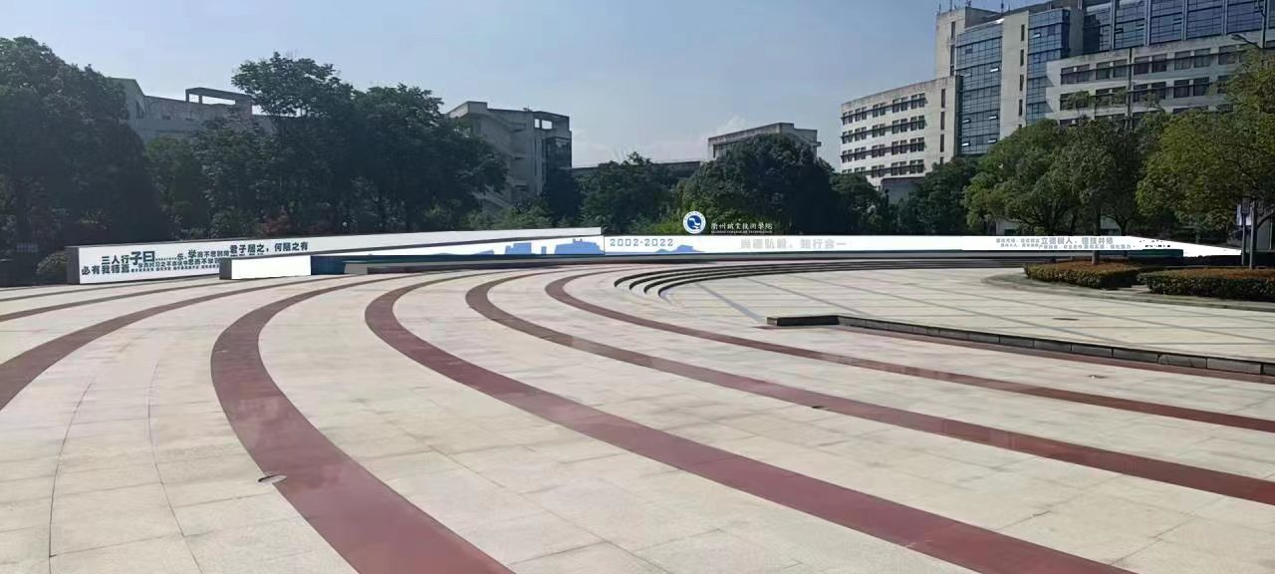

（2）发光字
序号 | 内容 | 规格及工艺 | 数量 | 单位 | 参考图
1 | 衢州职业技术学院LOGO（不锈钢烤漆围边UV发光字） | 不锈钢厚度1.2MM 字体厚度15CM 灯光：蓝景灯 尺寸：1.8MX1.8MX4个 | 12.96 | ㎡ | 
2 | 衢州职业技术学院LOGO（不锈钢烤漆围边UV发光字） | 不锈钢厚度1.2MM 字体厚度15CM 灯光：蓝景灯 尺寸：2.8MX2.8MX1个 | 7.84 | ㎡
3 | 衢州职业技术学院（不锈钢烤漆围边UV发光字） | 不锈钢厚度1.2MM 字体厚度15CM 灯光：蓝景灯 尺寸：1.6MX1.6MX32个 | 81.92 | ㎡ | 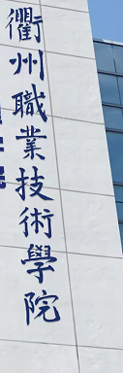
4 | 衢州职业技术学院（不锈钢烤漆围边UV发光字） | 不锈钢厚度1.2MM 字体厚度15CM 灯光：蓝景灯 尺寸：2.2MX2.2MX8个 | 38.72 |  | 
5 | 经济管理学院（不锈钢烤漆围边UV发光字） | 不锈钢厚度1.2MM 字体厚度15CM 灯光：蓝景灯 尺寸：1MX1MX6个 | 6 | ㎡ | 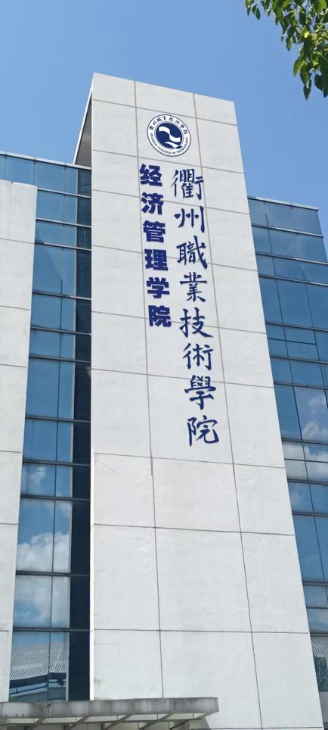
6 | 医学院（不锈钢烤漆围边UV发光字） | 不锈钢厚度1.2MM 字体厚度15CM 灯光：蓝景灯 尺寸：1MX1MX3个 | 3 | ㎡ | 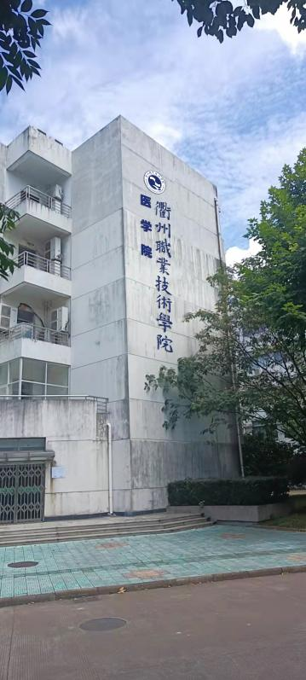
7 | 信息工程学院（不锈钢烤漆围边UV发光字） | 不锈钢厚度1.2MM 字体厚度15CM 灯光：蓝景灯 尺寸：1MX1MX6个 | 8.64 | ㎡ | 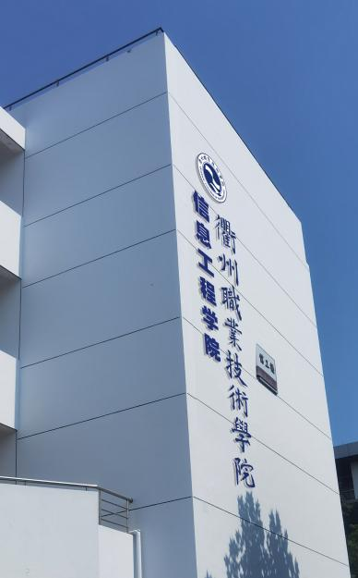
8 | 艺术设计学院（不锈钢烤漆围边UV发光字） | 不锈钢厚度1.2MM 字体厚度15CM 灯光：蓝景灯 尺寸：1MX1MX6个 | 8.64 | ㎡ | 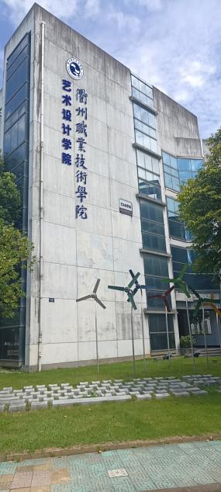
9 | 机电工程学院/华友新材料学院/logo（不锈钢烤漆围边UV发光字） | 不锈钢厚度1.2MM 字体厚度15CM 灯光：蓝景灯 尺寸：1.6MX1.6MX14个 | 35.84 | ㎡ | 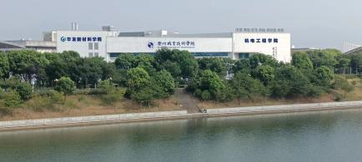
10 | QUZHOUCOLLEGEOFTECHNOLOGY（不锈钢烤漆围边UV发光字） | 不锈钢厚度1.2MM 字体厚度15CM 灯光：蓝景灯 尺寸：0.8MX25个 | 20 | M | 

- 商务要求表
质保期 | 所有产品提供免费质量保证期12个月。
售后技术服务要求 | 在质量保证期内中标人必须对所有产品进行免费保修，做到2小时响应，24小时到达现场。
验收要求 | 签订合同后60天内按采购要求完成项目终验。
服务地点 | 衢州职业技术学院校院内指定地点。
付款方式 | 签订合同5个工作日内，乙方向甲方支付合同金额1%的履约保证金或保函（保函有效期限截止到项目终验合格后2个月）。履约保证金在项目验收完毕后退还（无息）。签订合同5个工作日内，乙方向甲方提交银行或保险公司等机构出具的合同金额40%预付款保函（保函有效期限截止到项目终验合格后2个月），甲方在收到乙方出具保函的7个工作日内支付合同金额40%预付款。项目验收合格后10个工作日内支付剩余的60%合同款。  甲方付款前，乙方应向甲方开具等额有效的发票，甲方未收到发票的，有权不予支付相应款项直至乙方提供合格发票，并不承担延迟付款责任。
备品备件及耗材等要求

合同主要条款
甲 方：衢州职业技术学院 | 乙 方：
地 址：浙江省衢州市江源路18号 | 地 址：
电 话： | 电 话：
联系人： | 联系人：
签约地点：浙江衢州
根据《民法典》等相关规定，甲乙双方就 项目（项目编号：QZYCG - , 采购计划号： ）协商达成一致，确立本合同，以明确双方的权利和义务，确保甲乙双方共同执行。
一、合同内容（金额单位：元）
名称 | 品牌型号 | 单位 | 数量 | 单价 | 小计
合计（人民币大写）： 元整（￥ ）
本合同总价含货物的包装费、运费、安装调试费、税费、售后服务和培训等一切费用。
二、产品要求

（一）项目总体技术要求
1.技术架构
（1）本项目为，系统应采用

三、交付时间、地点
本合同所列所有货物必须在 年 月 日之前全部交付到甲方指定地点
并安装调试完毕。安装方案须经甲方使用部门审核同意。
四、验收
1.服务运行状况良好，由供应商提出初验申请。供应商应在初验一个月之内按初验提出意见完成整改，经整改完善后可再提出终验申请。
2.所有服务完毕后，甲乙双方共同验收，验收通过后双方签字确认。
五、质保及服务要求
1.质量保证期 年，如有质量问题三个月内免费换货。质量保证期从安装调试验收合格后次日开始计算；若由于甲方原因造成货物不能及时安装调试，则质量保证期从货物到用户现场的第31天开始计算。验收合格三个月内出现非人为质量问题乙方应免费换货。在质量保证期内，乙方对由于货物设计、工艺、材料、配套件的缺陷而造成的任何质量问题或故障负责。质量保证期期满后乙方应提供货物免费维修服务，如需更换产品配件只收取成本价。
2.质量保证期内乙方提供上门维修服务。在维修期间影响甲方教学工作的，乙方须免费为甲方提供备品备件。
六、付款方式
1.签订合同5个工作日内，乙方向甲方支付合同金额1%的履约保证金或保函（保函有效期限截止到项目终验合格后2个月）。履约保证金在项目验收通过后退还。（无息）
2.签订合同5个工作日内，乙方向甲方提交银行或保险公司等机构出具的合同金额40%预付款保函（保函有效期限截止到项目终验合格后2个月），甲方在收到乙方出具保函的7个工作日内支付合同金额40%预付款。
3.项目验收合格后10个工作日内支付剩余的60%合同款。
七、违约责任
1.若因乙方原因未按时进行项目终验，每逾期一天，则按全部款项的千分之一偿付违约金，以此类推。乙方逾期25日不能项目终验的，甲方没收履约保证金并解除合同。
2.乙方无故解除合同，甲方扣除乙方所交的全部履约保证金，乙方今后不得参与甲方的任何采购活动，并报告相关行政管理机构备案。甲方中途无故解除合同，承担履约保证金等额的违约金。
3.因甲方原因超过25日支付货款的，自超过之日起，向乙方每日偿付合同总价千分之一的滞纳金，以此类推，支付违约金额累计不超过合同金额1%。
八、不可抗力事件处理
1.在执行合同期限内，任何一方因不可抗力事件所致不能履行合同，则合同履行期可延长，延长期与不可抗力影响期相同。
2.不可抗力事件发生后，应立即通知对方，并寄送有关权威机构出具的证明。
3.不可抗力事件延续60天以上，双方应通过友好协商，确定是否继续履行合同。
九、解决合同争议的方式
1.在执行本合同过程中，甲乙双方享有同等权利，在发生产品质量、质保服务等问题时，甲方有权直接向乙方索赔，签订必要的书面处理协议。
2.如双方协商不成，任何一方有权在合同签约地选择仲裁或诉讼的途径解决，也可直接向合同签约地的人民法院起诉。
十、其它
1.本合同一式叁份，甲方贰份，乙方壹份。附件为本合同一部分，具有同等法律效力。附件含甲方的采购文件、乙方的响应文件及乙方承诺书。
2.本合同经双方加盖单位公章后生效。合同执行期内，甲乙双方均不得随意变更或解除合同。合同如有未尽事宜，须经双方共同协商，做出补充规定，补充规定与合同具有同等效力。
3.其它条款：
十一、双方签字、盖章
甲 方：衢州职业技术学院 | 乙 方：
甲 方（盖章）： | 乙 方（盖章）：
甲方代表（签字）：  开户银行：中国建设银行衢州分行营业部  帐号：3305 0168 3500 0966 8888  税号：123308004718636466 | 乙方代表（签字）：  开户银行：  帐号：
日 期： 年 月 日 | 日 期： 年 月 日

应提交的有关材料格式范例

格式一：响应文件封面及封口格式

响应文件封面格式

（正本）或（副本）
项目编号：QZYCG2022-132
项目名称： 楼宇标牌制作
供应商名称（盖章）：
供应商地址：
法定代表人（或负责人）或委托代理人（签字或签章）：

封口格式

——于 年 月 日 时之前不准启封（公章）

格式二：投标人资格声明
投标人资格声明
致：衢州职业技术学院
投标人名称 系中华人民共和国合法企业，经营地址： 联系电话： ，职工人数： (其中:技术人员 )。
我 系 的法定代表人，我方愿意参加贵方组织的
项目的磋商，为便于贵方公正、择优地确定成交人及其采购产品和服务，我方就本次磋商有关事项郑重声明如下：
1.我方向贵方提交的所有响应文件、资料都是准确的和真实的。
2.我方不是磋商人的附属机构；在获知本项目采购信息后，与磋商人聘请的为此项目提供咨询服务的公司及其附属机构没有任何联系。
3.我方最近二年与其他客户签订的较大项目有：
序号 | 项目名称 | 地 址 | 时 间 | 金额(元)
4.我方及由本人担任法定代表人的其他机构最近三年内被通报或者被处罚的违法行为有：
序号 | 时间 | 案由 | 涉及金额（元） | 目前办理情况
5.以上事项如有虚假或隐瞒，我方愿意承担一切后果，并不再寻求任何旨在减轻或免除法律责任的辩解。

法定代表人或授权代表签字：

投标人公章： 年 月 日

格式三：竞争性磋商函
竞争性磋商函
致：衢州职业技术学院
(投标人单位全称)授权
（全名、职务）为全权代表，参加贵方组织 楼宇标牌制作 项目（编号为QZYCG2022-132）磋商有关活动，并进行磋商。为此：
1.提供磋商须知规定的全部响应文件。
2.响应文件有效期为 天。
3.投标人已详细审查全部竞争性磋商文件，同意磋商须知的各项要求。
4.若成交，供应商将按竞争性磋商文件规定履行合同责任和义务。
5.同意提供按照贵方要求的与其磋商有关的一切数据或资料，并保证其真实性、合法性。
6.我方与本磋商有关的一切正式来往通讯请寄：
地址： 邮编：
电话： 传真：
投标人名称： （公章）

全权代表签字： 日期： 年 月 日

格式四：法定代表人（或负责人）授权书

法定代表人（或负责人）授权书1

致：衢州职业技术学院
（投标人全称） 法定代表人（负责人）
授权 （授权代表名称）为全权代表，参加 楼宇标牌制作 项目编号：QZYCG2022-132磋商，其在磋商中的一切活动本公司均予承认。

法定代表人（或负责人）签字：

单位公章：

二○二二年 月 日

授权代表姓名：
职务：
详细通讯地址：
传真： 电话： 邮编：

法定代表人（或负责人）授权书2

致：衢州职业技术学院
（投标单位全称） 法定代表人（或负责人）
授权 （授权代表全名）为全权代表，参加 楼宇标牌制作项目（编号为QZYCG2022-132）演示，其在投标中的演示活动本公司均予承认。

法定代表人（或负责人）签字：
单位公章：
二○二二年 月 日

全权代表姓名：
职务：
详细通讯地址：
传真： 电话： 邮编：

格式五：供应商同类项目实施情况一览表
供应商同类项目实施情况一览表
采购单位名称 | 货物或项目名称 | 采购数量 | 采购单位联系人及联系电话

授权代表签字：
投标人（公章）：
日期： 年 月 日

格式六：规格、技术参数偏离表
规格、技术参数偏离表
序号 | 货物名称 | 技术参数 | 响应品牌和型号 | 响应参数 | 偏离情况
注：1．供应商应对照竞争性磋商文件要求在“偏离情况”栏注明“正偏离”、“负偏离”、“不偏离”；2．可根据实际自行扩展表格。

格式七： 技术支持和售后服务承诺书
技术支持和售后服务承诺书

序号 | 质量保障措施及服务内容 |  | 承 诺 | 备注
1
2
3
4
5
7
8
9

授权代表签字：
投标人（公章）：
日期： 年 月 日

格式八：报价一览表
报价一览表

项目编号：QZYCG2022-132 项目名称： 楼宇标牌制作
序号 | 报价项目 | 金额（元）
1 | 楼宇标牌制作
2
3
4
5
6
7
合计总价（大写）
备注：
1. 所有价格均为人民币报价，包括运输、安装、调试、培训及售后服务等费用。投标人须提供本次采购的全面集成服务，保证用户系统的正常运行。最终报价单成交的价格在合同执行过程中是固定不变的，不得以任何理由予以变更。只允许有一个报价，任何有选择的报价将不予接受，报价单中不得漏填项目。
2.此表可在不改变格式的情况下自行添加行数，所填内容可以手写也可以打印。

授权代表签字：
投标人（公章）：
日期： 年 月 日
格式九：服务清单及报价明细表
服务清单及报价明细表
项项目编号：QZYCG2022-132 项目名称： 楼宇标牌制作
序号 | 服务  名称 | 单位 | 数量 | 品牌 | 规格 | 单价（元） | 总价 | 产地
1
合 计
（大写）
注：可根据实际自行扩展表格。

授权代表签字：
投标人（公章）：

日期： 年 月 日

格式十：中小企业声明函
1.中小企业声明函
本公司（联合体）郑重声明，根据《政府采购促进中小企业发展管理办法》（财库﹝2020﹞46 号）的规定，本公司（联合体）参加（单位名称）的（项目名称）采购活动，提供的服务全部由符合政策要求的中小企业制造。相关企业（含联合体中的中小企业、签订分包意向协议的中小企业）的具体情况如下：
1.（标的名称），属于（采购文件中明确的所属行业）行业；制造商为（企业名称），从业人员 人，营业收入为 万元，资产总额为 万元，属于（□中型企业、□小型企业、□微型企业）；
2.（标的名称），属于（采购文件中明确的所属行业）行业；制造商为（企业名称），从业人员 人，营业收入为 万元，资产总额为 万元，属于（□中型企业、□小型企业、□微型企业）；
……
以上企业，不属于大企业的分支机构，不存在控股股东为大企业的情形，也不存在与大企业的负责人为同一人的情形。
本企业对上述声明内容的真实性负责。如有虚假，将依法承担相应责任。

企业名称（盖章）：
日 期：

注：1. 从业人员、营业收入、资产总额填报上一年度数据，无上一年度数据的新成立企业可不填报。
2.本函为中小企业提供。
2.产品适用中小企业政策情况表
（中型企业不用填写）
中小企业扶持政策 | 如属所列情形的，请在括号内打“√”：  （ ）小型、微型企业投标且提供本企业制造的产品。  （ ）小微企业投标且提供其它小型、微型企业产品的。请填写下表内容：
中小企业扶持政策 | 产品名称  （品牌、型号） | 制造商 | 制造商  企业类型 | 金额
中小企业扶持政策 | 小型、微型企业产品金额合计
填报要求：
1.本表的产品名称、规格型号和注册商标、金额要与《报价明细表》一致。
2.制造商为小型或微型企业时才需要填“制造商企业类型”栏，填写内容为“小型”或“微型”。
3.请投标人正确填写本表，所填内容将作为评分的依据。
4.本表内容不填写将不能享受商务报价里小微企业产品优惠政策。

格式十一：监狱和戒毒企业证明
1.监狱和戒毒企业证明材料

监狱和戒毒企业参加投标时应提供由省级以上监狱管理局、戒毒管理局（含新疆生产建设兵团）出具的属于监狱企业的证明文件。
2.产品适用监狱和戒毒企业政策情况表

监狱和戒毒企业扶持政策 | 产品名称（品牌、型号） | 数量 | 金额
监狱和戒毒企业扶持政策 | 监狱和戒毒企业产品金额合计
填报要求：
1.本表的产品名称、规格型号和注册商标、金额要与《报价明细表》一致。
2.监狱和戒毒企业投标且提供本企业制造的产品才能享受商务报价里监狱和戒毒企业产品优惠政策。
3. 本表内容不填写将不能享受商务报价里监狱和戒毒企业产品优惠政策。

格式十二：残疾人福利性单位声明函
1.残疾人福利性单位声明函

本单位郑重声明，根据《财政部 民政部 中国残疾人联合会关于促进残疾人就业政府采购政策的通知》（财库〔2017〕 141号）的规定，本单位为符合条件的残疾人福利性单位，且本单位参加______单位的______项目采购活动提供本单位制造的货物（由本单位承担工程/提供服务），或者提供其他残疾人福利性单位制造的货物（不包括使用非残疾人福利性单位注册商标的货物）。
本单位对上述声明的真实性负责。如有虚假，将依法承担相应责任。

单位名称（盖章）：
日 期：
2.产品适用残疾人福利性单位政策情况表

残疾人福利性单位扶持政策 | 产品名称（品牌、型号） | 数量 | 金额
残疾人福利性单位扶持政策 | 残疾人福利性单位产品金额合计
填报要求：
1.本表的产品名称、规格型号和注册商标、金额要与《报价明细表》一致。
2.本表内容不填写将不能享受商务报价里残疾人福利性单位产品优惠政策。

格式十四：自评分表
自评分表
序号 | 评分项 | 分值 | 自评分 | 投标文件  响应页码
1
2
3
4
5
6
...

评审办法及评分标准

一、评审办法

本项目采用综合评分法，不保证最低价中标。即在满足磋商文件实质性要求前提下，按照磋商文件中规定的各项因素进行综合评审后，以评标总得分最高的投标人作为中标候选人或者投标人的评标方法。得分相同的，按投标报价由低到高顺序排列。得分与投标报价均相同的，按技术指标优劣排列。得分、投标报价与技术指标均相同的，按服务优劣排列。评标时，评标委员会各成员独立对每个有效投标人的标书进行评价、打分，然后汇总，按算术平均方法，计算出每个投标人的得分；报价得分通过计算直接取得；报价得分加评委算术平均得分，为投标人的总得分。评分过程中采用四舍五入法，保留小数点后2位。

二、评审内容及评审标准
序号 | 评分内容 | 评分标准 | 分值
1 | 价格分 | 本项目最高限价：22万元，基准价为所有供应商有效报价的最低价，磋商报价得分=(基准价／报价)×15，四舍五入，保留两位小数。报价高于最高限价的，其磋商无效。注：对于小型和微型企业产品的价格给予20%的扣除，用扣除后的价格参与评审。企业需提供《中小企业声明函》和《中小企业资格确认意见书》）。对于联合协议或者分包意向协议约定小微企业的合同份额占到合同总金额30%以上的，采购单位、采购代理机构应当对联合体或者大中型企业的报价按最高优惠6%幅度给予扣除，用扣除后的价格参加评审。 | 15分
2 | 项目设计 | 根据对本项目涉及内容的理解程度、总体设计、投标人对校园文化主色调的体现，设计分区合理，工艺精致，动线设计合理，突出主题，具备一定的可拓展及可延伸性程度打分。比较符合得6-10分，一般符合得4-5.9分，设计理念符合较低得0-3.9分。 | 10分
3 | 技术力量 | 根据投标人提供生产设备的先进性、数量等情况打分。（提供生产设备照片、设备采购或者租赁的合同或发票），设备配备数量，能完全满足项目需求的得6-8分，设备配备数量一般得3-5.9分，设备配备数量较少不能很好的满足项目需求的得0-2.9分。 | 8分
4 | 实施方案 | 根据供应商针对本项目的实施方案的科学性、合理性、与学校实际情况的符合程度、工期安排等情况打分。方案合理完全符合学校实际且进度安排合理的得7-10分，方案基本合理、进度安排一般的得4-6.9分，方案有一定缺陷或者进度安排不合理的得0-3.9分。 | 10分
5 | 质量及安全保证措施 | 根据供应商针对本项目的质量及安全保证措施的科学性、合理性、与学校实际情况的符合成都等情况打分。  质量保证措施优良、施工安全措施到位的得6-8分，，质量保证及施工安全措施一般的得3-5.9分，较差的得0-2.9分。 | 8分
6 | 样品 | 根据投标人提供样品的材质、款式、外观的整体效果等情况进行综合评分，未提供样品的不得分。  要求提供2个不锈钢烤漆字样品，样品要求：  1.尺寸30*30cm，字体厚度10CM。  2.文字内容“衢”、“职”。  3.制作工艺同采购需求。  样品工艺完全符合采购需求、制作精美的得16-20分，样品工艺基本符合采购需求、无明显瑕疵的得11-15.9分，样品有瑕疵的得11分以下，未提供样品不得分。 | 20分
7 | 售后服务 | 根据投标人提供的响应时间、故障处理时间等情况横向比较打分。1小时内响应、2小时内处理好故障的得6-8分，响应时间超过1小时，处理时间超过2小时的得4-5.9分，响应时间超过2小时，处理时间超过4小时的得0-3.9分。 | 8分
7 | 售后服务 | 后期维护人员配备数量及质量情况、应急处理方案的科学性、有效性等情况进行打分。售后服务人员配备到位，售后服务措施优良的得6-8分，一般的得4-5.9分，较差的得0-3.9分。 | 8分
7 | 售后服务 | 根据投标人提供的优惠承诺、提出对开展本项目有实际作用的建设性的承诺及特色服务打分；得0-7分。 | 7分
8 | 投标文件编制质量评定 | 投标文件是否编制完整，格式规范、内容齐全、表达准确、条理清晰、内容无前后矛盾，符合采购文件要求；得0-6分。 | 6分

